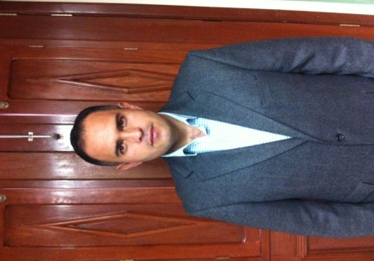 |  | TESORERO
Título | Licenciado en Contaduría Pública y Maestría en Finanzas.
Nombre | Jesús Alfonso Marroquín Barajas
Teléfono (s): 373 73 4 10 24 Ext. 111 |  | Correo Electrónico:  haciendapublicazapotlanejo@yahoo.com.mx

Formación Académica
Licenciado en Contaduría Pública: Universidad del Valle de Atemajac. 1997 a 2000
Maestría en Finanzas: Universidad del Valle de Atemajac. 2001 a 2003
Ingles avanzado: Interlingua 2000 a 2003.

Experiencia Laboral
Salles Sainz Grant Thornton Internacional: Encargado de Auditorias Financieras y fiscales del 2001 al 2002.

KPMG CARDENAS DOSAL, S.C. Encargado de Auditorias Financieras y Fiscales de 2003 a 2005.

Municipio de Zapotlanejo, Jalisco- Tesorero de Enero 2007 a Septiembre 2012.
Municipio de Zapotlanejo, Jalisco-Coordinador de Finanzas Octubre 2012 a Septiembre 2015.

